CAMERA FILM præsenterer

MINDER FRA I GÅR
Af ISAO TAKAHATA

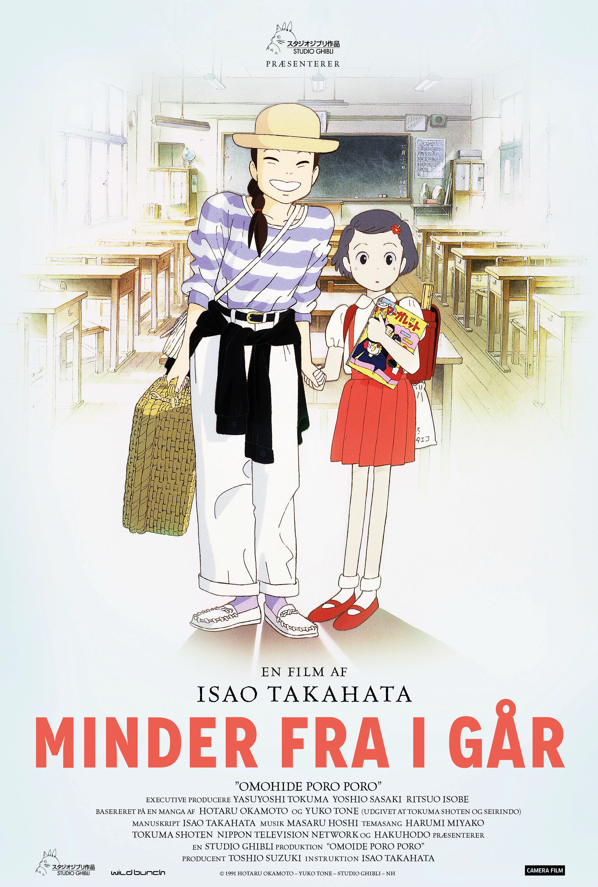

Danmarkspremiere den 27. juli
Kort synopsis

Isao Takahata (’Fortællingen om Prinsesse Kaguya’) har signeret denne japanske animé-perle fra Hayao Miyazakis Studio Ghibli - en varm, vemodig og vidunderligt hjertegribende dannelseshistorie om den 27-årige Taeko, der passer et kedeligt kontorjob i Tokyo, men som under et ophold på landet overvældes af barndomsminder. Mens fortid og nutid umærkeligt glider over i hinanden, får Taeko bearbejdet ungdommens små traumer, så hun kan vende tilbage til hverdagen som et nyt og mere afbalanceret menneske
Filmen er oprindeligt fra 1991, men blev relanceret i USA sidste år – til overgivne anmeldelser.

Lang synopsis

Da den 27-årige Taeko bliver spurgt af sine kolleger på kontoret i Tokyo, hvad hun skal lave i sin sommerferie, fortæller hun, at hun skal tilbringe sommeren hos sin familie på landet. Det er dog lidt af en tilsnigelse, for i virkeligheden skal hun arbejde i marken hos sin søsters svigerfamilie, der driver et landbrug, hvor de dyrker saflor-blomster (nogle smukke gule blomster, der afgiver et rødt farvestof, som anvendes til farvning af tøj og mad). Hun har ikke et nært forhold til dem, men mindes med varme især familiens voksne søn, der brænder for at dyrke afgrøderne i pagt med naturen.

Taeko er har ingen kæreste, og i en telefonsamtale erfarer vi, at det bekymrer hendes familie. I det hele taget fylder forestillingerne om livet meget hos den unge kvinde, og måske derfor kommer Taeko - som en anden Proust, der får åbnet op for fortiden af den salige madeleinekage - til at slæbe sit 10-årige jeg med på turen. Således lader Isao Takahata ’Minder fra i går’ udspille sig i to spor; et i 1982 og et i 1966, hvor Taeko går i 5. klasse.

I erindringerne fra barndommens land står ferien også for døren, men hvor alle den unge Taekos veninder skal på landet, har Taekos familie ingen aktuelle planer. Hun bor med sin mor, to storesøstre, bedstemor og meget fåmælte, vredladne far i en lille lejlighed midt i storbyen. Venindernes beretninger om strandferier klinger forjættende i Taekos ører, men det eneste det bliver til for hende, er en tur på et kursted med bedstemoderen, der nyder det langt mere end Taeko selv. En dag besvimer hun i et af de varme bade, og sendes straks tilbage til den daglige morgengymnastik i byen som det eneste tilbageblevne barn.

Efter sommerferien må Taeko pludselig forholde sig til både den første menstruation, knuste skuespillerdrømme og den første spæde forelskelse. Fra et kuld fnisende piger erfarer Taeko, at drengen Hirota, der er skolens store baseball-håb, har givet udtryk for, at han godt kan lide hende. Rødmen stiger i Taekos blege ansigt, men hun kan alligevel ikke lade være med at blive smigret.

’Minder fra i går’ bugner ikke af fantastiske, overnaturlige elementer på samme måde som eksempelvis ’Fortællingen om Prinsesse Kaguya’ eller andre af Studio Ghiblis produktioner. Alligevel er der dryp af det fabelagtige i denne ellers jordnære fortælling. For i hænderne på Takahata bliver metaforerne nemlig konkrete; som da Taeko efter et uskyldigt møde med Hirota i bogstavelig forstand kommer op at svæve på en lyserød sky, hvor himlen fyldes med et kæmpe hjerte.

Takahata lader begge spor fylde lige meget og forlener fornemt hvert tidsbillede med en præcis stemning, der går igen i både musik, påklædning og den øvrige iscenesættelse. Eksempelvis er flere af scenerne indhyllet i herlig, 60’er-tidstypisk cigaretrøg.

I 1982-fortællingen er det tydeligt, at Taekos minder fra barndommen sidder i hende på en måde, som spænder ben for den voksne kvinde, hun prøver at udvikle sig til. Hun elsker at være på landet og nyder samværet med Toshio, der gengælder hendes begejstring. Sammen taler de om naturen og nyder landskabets stilhed. Men da Toshios bedstemor antyder det oplagte i, at Taeko og Toshio gifter sig, så hun kan blive boende på gården, stikker den unge kvinde af. Først da Toshio finder hende igen, finder hun ud af, hvilke af fortidens oplevelser, der spænder ben for fremtiden - og endelig kan Taeko slutte fred med sit 10-årige jeg.

Filmen lanceres med japansk tale og danske undertekster.
Instruktørbiografi

Isao Takahata (født i 1935) er en af japansk films største navne inden for animationsfilm. Sammen med mesteren Hayao Miyazaki var han med til at grundlægge det berømte Studio Ghibli, der står bag nogle af de seneste årtiers mest fremragende animationsfilm. Modsat mange af sine kolleger har Takahata aldrig selv arbejdet som animator, men er gået direkte efter instruktørgerningen. Bedst kendt er han for sin grumme, krigsskildring ’Hotaru no haka’ (’Grave of the Fireflies’) (1988) og ’Fortællingen om Prinsesse Kaguya’ (2013), der var Oscar-nomineret i 2015 og markerede hans store vestlige gennembrud. Snarere end den traditionelle japanske manga-tradition er Takahata inspireret af italiensk neorealisme og den franske nybølge. Hans film er, trods deres ofte overnaturlige og ekspressionistiske udtryk, funderet i den virkelige verden

Instruktørfilmografi – udvalgte titler

- Fortællingen om Prinsesse Kaguya (Kaguyahime no monogatari) (2013)
- Akage no An: Gurîn Gêburuzu e no michi (Anne of Green Gables) (2010)
- Hôhokekyo tonari no Yamada-kun (My Neighbours the Yamadas) (1999)
- Minder fra i går (Omohide poro poro) (1991)
- Hotaru no haka (Grave of the Fireflies) (1988)

Credits

Taeko (som voksen) Miki Imai
Taeko (som barn) Youko Honna
Toshio Toshirô Yanagiba
Taekos mor Michie Tereda
Taekos far Masahiro Ito
Hirota Yuuki Masuda

Fotograf Hisao Shirai
Originalmusik Katsu Hoshi
Art Direction Kazuo Oga
Producer Toshio Suzuki
Manuskript Isao Takahata
Instruktion Isao Takahata

Længde 118 minutter
Originaltitel Omohide poro poro
Lande/år Japan/1991

www.camerafilm.dk

